募集

我孫子市地域学校協働本部事業
学校支援ボランティア

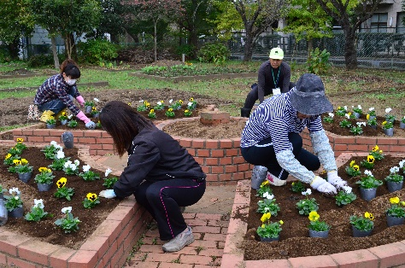
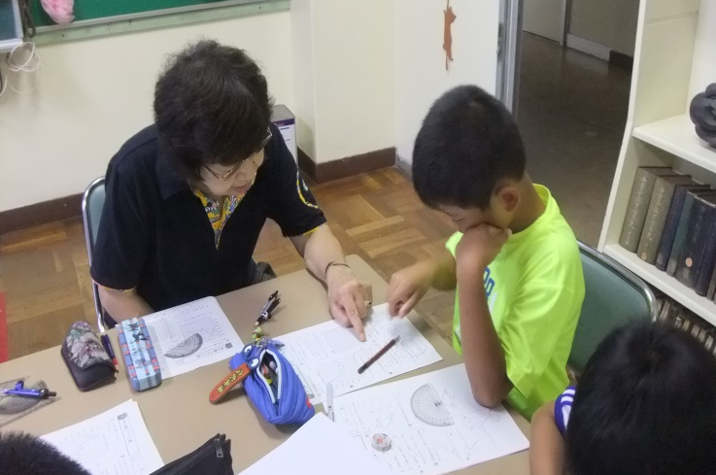
現在我孫子市内の小・中学校では「地域学校協働本部」を設置し、地域や保護者の皆様が自由になる時間を
利用して、『できるときにできることから』をモットーにボランティア活動をしています。
学校ではもっと多くの地域の皆様の力を
必要としています。あなたの力を学校に
生かしてみませんか？
子ども達があなたを待っています。
大学生や大学院生からの応募もお待ちしています。
＜お問い合わせ＞
お近くの小中学校もしくは
我孫子市教育委員会 指導課 ＴＥＬ ０４－７１８５－１３６７
★申し込みは裏面FAXでお願いします。 (担当：石井 松尾）
小学校では全校で実施、
英語の読み聞かせも行っています
読み聞かせ
(学習支援) （花壇整備）
ＦＡＸ ０４－７１８２－５８６７
ボランティア登録申し込み
我孫子市地域学校協働本部
ボランティア登録用紙 （本登録用紙の内容は地域学校協働本部事業以外の目的には使用いたしません）
令和 年 月 日
ﾌﾘｶﾞﾅ |  |  |  | 男 女 | 生年月日 |  | 年 月 日生
氏名
 |  |  |  |  | 年 齢 |  | 歳（令和 年 月 日現在）
住所 | 〒
電話番号 |  | FAX |  |  |  | 携帯電話
登録を希望する中学校区 | 我孫子中区（我孫子中、第二小、第三小、高野山小）湖北中区（湖北中、湖北小、新木小）  布佐中区（布佐中、布佐小、布佐南小） 湖北台中区（湖北台中、湖北台西小、湖北台東小）  久寺家中区（久寺家中、根戸小、並木小） 白山中区（白山中、第一小、第四小、）  ご希望の中区や学校に○つけてください。
希望する
ボランティア
その他、ボランティア歴、経験などあればご記入ください
ボランティア例
＜環境整備＞
図書室整備（本棚のペンキ塗り、書架の整理）落ち葉掃き、花壇整備、花の水やり、
植木剪定、プール清掃、雪かきなど
＜安全支援＞
登下校時の見守り、パトロール など
＜学習支援＞
読み聞かせ、（英語・素語り・絵本・ブックトークなど）書写支援、水泳学習時の補助、
家庭科（調理実習、ミシン、手縫いなどの補助）、算数等授業補助、
部活動支援（運動部、吹奏楽など）放課後学習サポート、夏休み学習会（宿題支援）など

※学校によって求める支援が異なり、活動内容が違いますので、必ずしもご希望に添えるとは限らないことをご了承願います。

教育委員会記入欄

